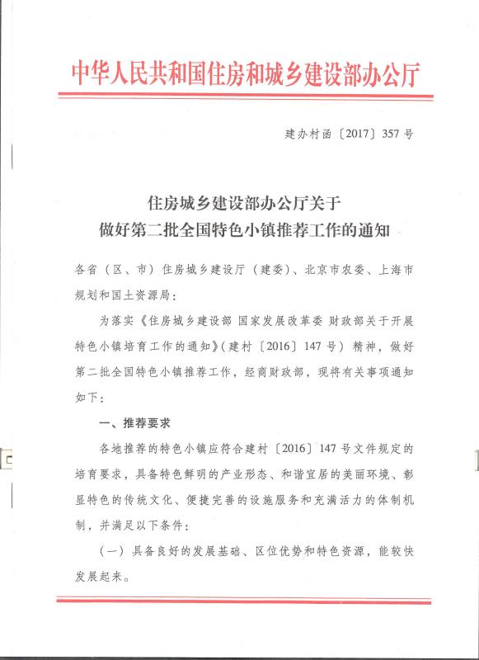

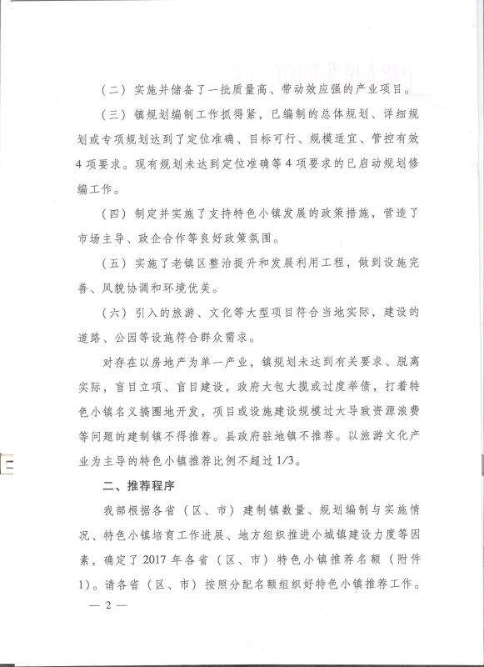

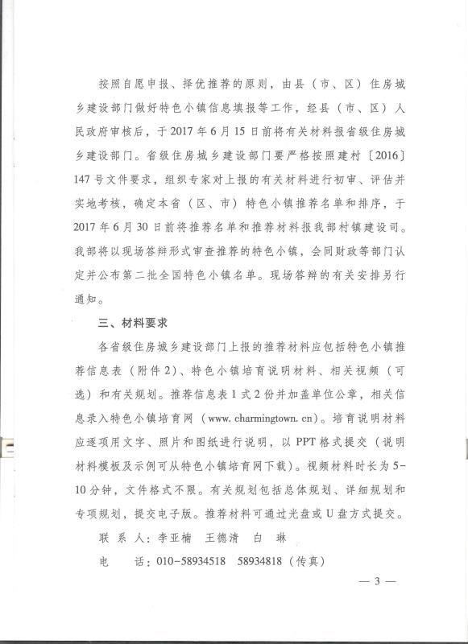

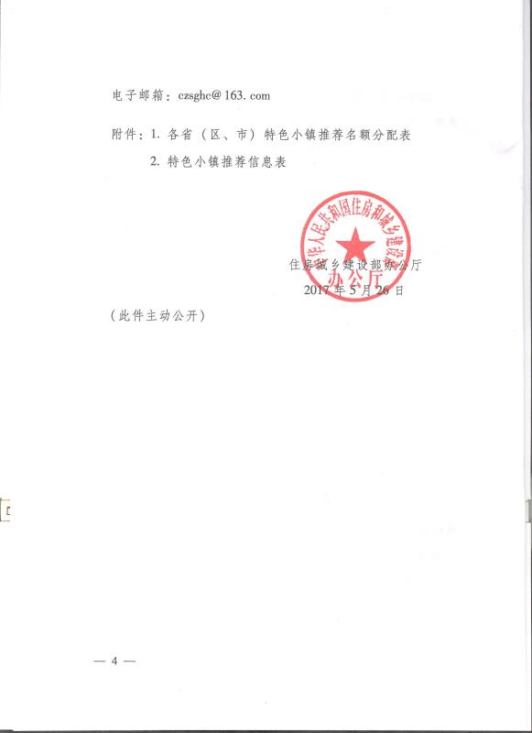

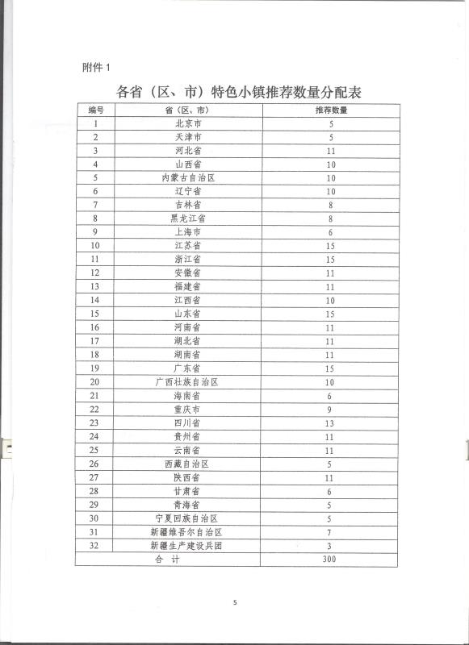

附件2
特色小镇推荐信息表
省 县（市、区） 镇
表格中无特别说明的数据统计时限截止到2016年底
基本情况 | 地形 | □山区 □平原 □丘陵 □水网 □其他 |  |  |  |  |  |  |  |  |  |  | 区位 |  |  |  | □大城市近郊 □远郊区 □农业地区
基本情况 | 功能  类型 | A商贸流通型 B工业发展型C农业服务型D旅游发展型 E历史文化型 F民族聚居型  G其他（请注明）
基本情况 | 镇域常住人口（人） |  |  |  |  |  |  |  |  |  | 镇区常住人口（人）
基本情况 | 镇GDP（万元） |  |  |  |  |  |  |  |  |  | 镇所属县GDP（万元）
基本情况 | 城镇居民人均年可支配收入（元） |  |  |  |  |  |  |  |  |  | 农村居民人均年可支配收入（元）
基本情况 | 公共财政收入（万元） |  |  |  |  | ，其中：可支配财政收入（万元） 。
基本情况 | 全社会固定资产投资（万元） |  |  |  |  | 2015年 |  |  |  |  |  |  |  |  | 2016年 |  |  |  |  | 2017年1季度
基本情况 | 民间资本固定资产投资（万元） |  |  |  |  | 2015年 |  |  |  |  |  |  |  |  | 2016年 |  |  |  |  | 2017年1季度
基本情况 | 房地产开发投资（万元） |  |  |  |  | 2015年 |  |  |  |  |  |  |  |  | 2016年 |  |  |  |  | 2017年1季度
基本情况 | 已获  称号 |  | 国家级称号：□全国重点镇 □中国历史文化名镇 □全国特色景观旅游名镇  □美丽宜居小镇 □国家发改委新型城镇化试点镇 □财政部、住建部建制镇试点示范  □其他（请注明）  省级称号： 。
主导产业发展 | 主导产业类型
主导产业发展 | 主导产业产品品牌荣誉、称号 |  |  |  |  |  |  | 国家级 ；省级 ；地市级 。
主导产业发展 | 主导产业产值在省、市同类行业镇中排名 |  |  |  |  |  |  | 省级排名 ；地市级排名 。
主导产业发展 | 年份 |  |  |  |  |  |  | 2015年 |  |  |  |  |  |  |  | 2016年 |  |  |  | 2017年1季度
主导产业发展 | 主导产业年投资额（万元）
主导产业发展 | 主导产业产值（万元）
主导产业发展 | 主导产业吸纳的就业人员（人）
主导产业发展 | 直接或间接带动周边农民就业（人）
主导产业发展 | 2015年至2017年1季度已立项或建设的产业项目（可按照实际自行增加项目） |  |  |  |  |  |  | ①名称 ，建设用地面积 公顷，总投资 万元；  ②名称 ，建设用地面积 公顷，总投资 万元；  ③名称 ，建设用地面积 公顷，总投资 万元。
美丽环境建设 | 土地利用 |  |  | 2015年底建成区面积 公顷，2016年新增建设用地 公顷，  2017年计划新增建设用地 公顷，至2020年规划建设用地面积 公顷。
美丽环境建设 | 2015年至2017年1季度建设的住房、商业项目 |  |  | ①自建房：数量 套，新增建设用地面积 公顷，总投资 万元；  ②商品房：数量 套，新增建设用地面积 公顷，总投资 万元；  ③保障房：数量 套，新增建设用地面积 公顷，总投资 万元；  ④商业综合体：数量 个，新增建设用地面积 公顷，总投资 万元。
美丽环境建设 | 2015年至2017年1季度实施的生态环境治理、综合环境整治和美丽乡村建设项目（可自行增加项目） |  |  |  |  |  | ①名称 ，建设内容 ，总投资 万元；  ②名称 ，建设内容 ，总投资 万元；  ③名称 ，建设内容 ，总投资 万元。
传统文化保护 | 拥有非物质文化遗产 |  |  |  | 国家 项；省级 项；市级 项。
传统文化保护 | 保留地域特色文化 |  |  |  | □民俗活动□特色餐饮□民间技艺□民间戏曲□其他特色
传统文化保护 | 2015年至2017年1季度建设的文化活动中心场所 |  |  |  | 数量 个，新增建设用地面积 公顷，  资金投入 万元。（包括非遗活化、民间技艺传承场所等）
传统文化保护 | 2015年至2017年1季度举办的文化活动（可自行增加项目） |  |  |  | ①名称 ，参与人次 人，级别 ；②名称 ，参与人次 人，级别 。  （级别从国际、国家级、省级、地市级、县级、镇级中选择）
服务设施建设 | 自来水卫生达标率（%） |  |  |  |  |  |  |  |  |  |  | 生活污水达标排放率（%）
服务设施建设 | 生活垃圾无害化处理率（%） |  |  |  |  |  |  |  |  |  |  | 宽带入户率（%）
服务设施建设 | 绿化覆盖率（%） |  |  |  |  |  |  |  |  |  |  | 公共区域WIFI全覆盖 |  |  |  |  |  |  |  |  |  |  | □是 □否
服务设施建设 | 有污水处理设施的行政村比例（%） |  |  |  |  |  |  |  |  |  |  | 垃圾得到有效治理的行政村比例（%）
服务设施建设 | 市政基础设施运维管理费用（万元） |  |  |  | 2015年 |  |  |  |  |  |  |  |  | 2016年 |  |  |  |  |  |  | 2017年1季度
服务设施建设 | 大型连锁超市或商业中心（处） |  |  |  |  |  |  |  |  |  |  |  |  | 银行（信用社）网点（个）
服务设施建设 | 2015年至2017年1季度建设的基础设施和公共服务设施（可自行增加项目） |  |  |  | ①名称 ，建设规模 ，总投资 万元；  ②名称 ，建设规模 ，总投资 万元；  ③名称 ，建设规模 ，总投资 万元。
体制机制创新 | 编制了有关规划（可多选） |  |  |  | ①总体规划；②控制性详细规划；③专项规划 。
体制机制创新 | 已编制的规划是否包括（可多选） |  |  |  | ①镇职能定位；②产业发展和布局；③镇村联动发展措施；  ④传统文化保护措施；⑤镇区风貌塑造；⑥重点地段的详细设计；  ⑦建设高度和强度控制；⑧近期建设项目库。
体制机制创新 | 是否设立了下列机构（可多选） |  |  |  | ①综合执法机构；②“一站式”综合行政服务；③规划建设管理机构。
体制机制创新 | 创新措施和取得成效 |  |  |  | ①规划建设管理创新：措施 ，成效 ；  ②社会管理服务创新：措施 ，成效 ；  ③镇村融合创新：措施 ，成效 ；  ④其他创新：措施 ，成效 。
体制机制创新 | 2015年至2017年1季度实施的PPP或政府购买服务项目（可以自行增加项目） |  |  |  | ①名称 ，建设内容 ，总投资 万元；  ②名称 ，建设内容 ，总投资 万元；  ③名称 ，建设内容 ，总投资 万元。
县级人民政府意见 | 申报意见：  单位盖章  日期： 年 月 日
省级住房城乡建设部门意见 | 专家组审核意见：  现场考核意见：  单位盖章  日期： 年 月 日

